# Отчет о службах Windows

Добрый день сегодня поговорим о службах windows на с#.

Во-первых, что такое служба – это приложение, автоматически исполняемое системой при запуске операционной системы Windows и выполняющиеся вне зависимости от статуса пользователя.

Во-вторых, службы бывают как полезные, так и бесполезные.

И так как же создать и написать службы на с#:

1. Необходимо запустить Visual studio после чего создать новый проект и выбрать служба Windows (Net framework).

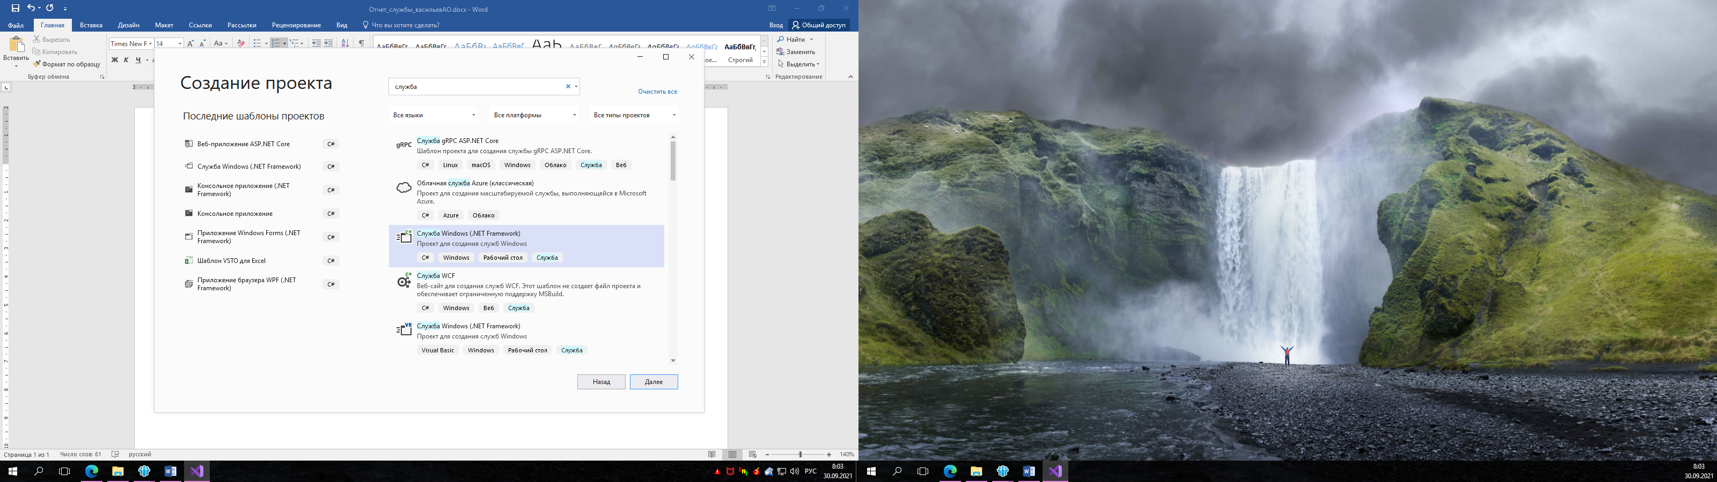

Рисунок 1- создание службы

1. Назовем нашу службу MyServer_one выберем папку куда ее создать и Framework.

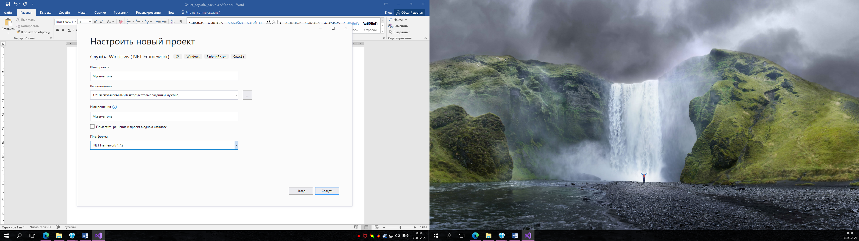

Рисунок 2 – описание службы

1. Нас приветствует интерфейс службы, и куча файлов зайдем в Server1.
2. *Григорий Долгий*
3. *Ведущий программист*
4. *Департамент АСУТП*
5. *раб. 4-17-62*
6. *сот. 8-952-513-90-29*
7. *email: GrigoriyDolgiy@mechel.ru*
8. «Настоящее сообщение, переписка и любые приложения отправителя (включая ПАО "Мечел" и/или любого его аффилированного лица/представителя) в целом не могут толковаться и не являются договором, заверением об обстоятельствах, офертой, приглашением делать оферту, акцептом, не создают каких-либо прав и/или обязательств отправителя (включая ПАО "Мечел" и/или любого его аффилированного лица/представителя), не являются юридически обязывающими документами для отправителя (включая ПАО "Мечел" и/или любого его аффилированного лица/представителя), носит исключительно информационный (не правообязывающий) характер. В случае если отправитель (включая ПАО "Мечел" и/или любое его аффилированное лицо/представитель) выразит намерение заключить договор, то такое соглашение должно быть оформлено в письменной форме путем составления единого документа и подписано надлежащим образом уполномоченными представителями всех сторон договора. Отправитель (включая ПАО "Мечел" и/или любое его аффилированное лицо/представитель) оставляет за собой право на прекращение настоящей переписки в любое время».

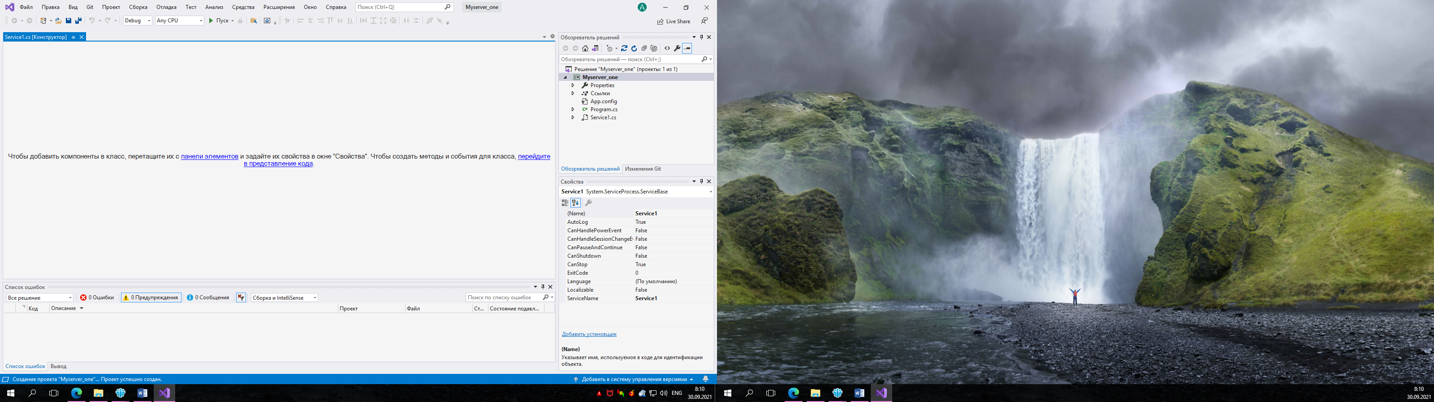

Рисунок 3 – проект служба

1. Мы видим 2 пункта такие как OnStart и OnStop что они делают:

**OnStart** –делает код при закуске программы

**OnStop** – при ее остановке

1. Давайте напишем простенькую службу, которая будет создавать текстовый файл и что-то в него писать.

Для этого нам понадобиться директория **using System.IO**; в OnStart напишем код и запустим нашу программу

В результате выводиться ошибка о том, что служба не может быть запущена т.к. что-то там не стоит, даже через Debug запустить не получается, попробуем очистить папку Debug оставим только файл *.exe и запусти. В результате выводиться снова ошибка.

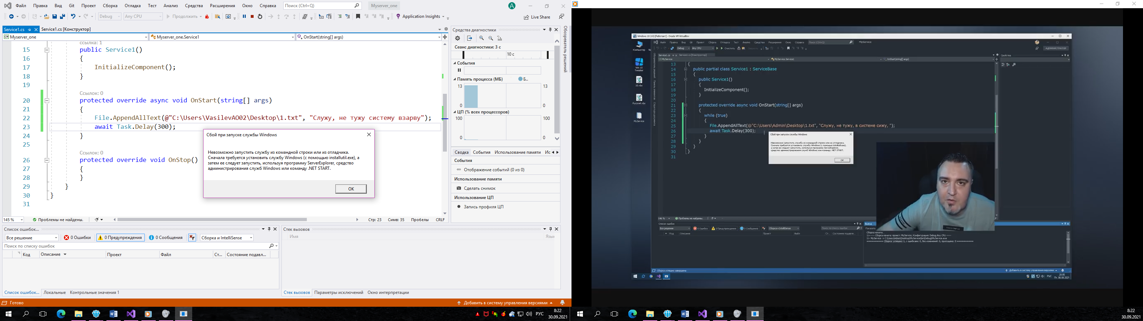

Рисунок 4 – неизвестная ошибка



Рисунок 5 – ошибка при запуске службы

1. Давайте попробуем избавить от этой ошибки найдем этот файл InstalUtil.exe он располагается C:\Windows\Microsoft.NET\Framework64\v4.0.30319.

И так мы нашли его открываем командную строку от имени **Администратора** и пишем переход в эту папку cd **C:\Windows\Microsoft.NET\Framework64\v4.0.30319** После чего мы перейдем в эту папку и необходимо написать InstallUtil и путь к нашему *.exe файлу, его можно перетащить его в cmd так он скопирует ее путь, если это не получилось пишем его в ручную, в «» в результате все выполнится удачно, в результате появиться файл в папке debug *.InstallLog

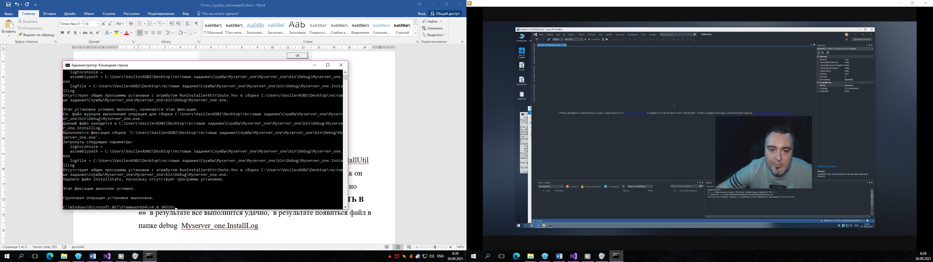

Рисунок 6 –запуск службы через cmd

В результате нам пишется отсутствует установщик, чтобы его поставить необходимо следующее:

1. заходим в нашу программу выбираем файл Service1 и правой кнопкой мыши выбираем добавить установщик

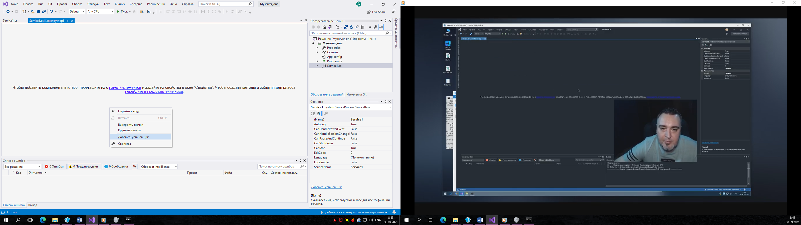

Рисунок 7 – добавление установщика в службу

После их установки вернемся обратно в cmd и выполним снова эту команду, снова выводиться ошибка, необходимо собрать наше решение, после того как собрали заходим снова в cmd и пробуем снова написать нашу команду в результате получим такую ошибку и выскачет окно жмем отмена

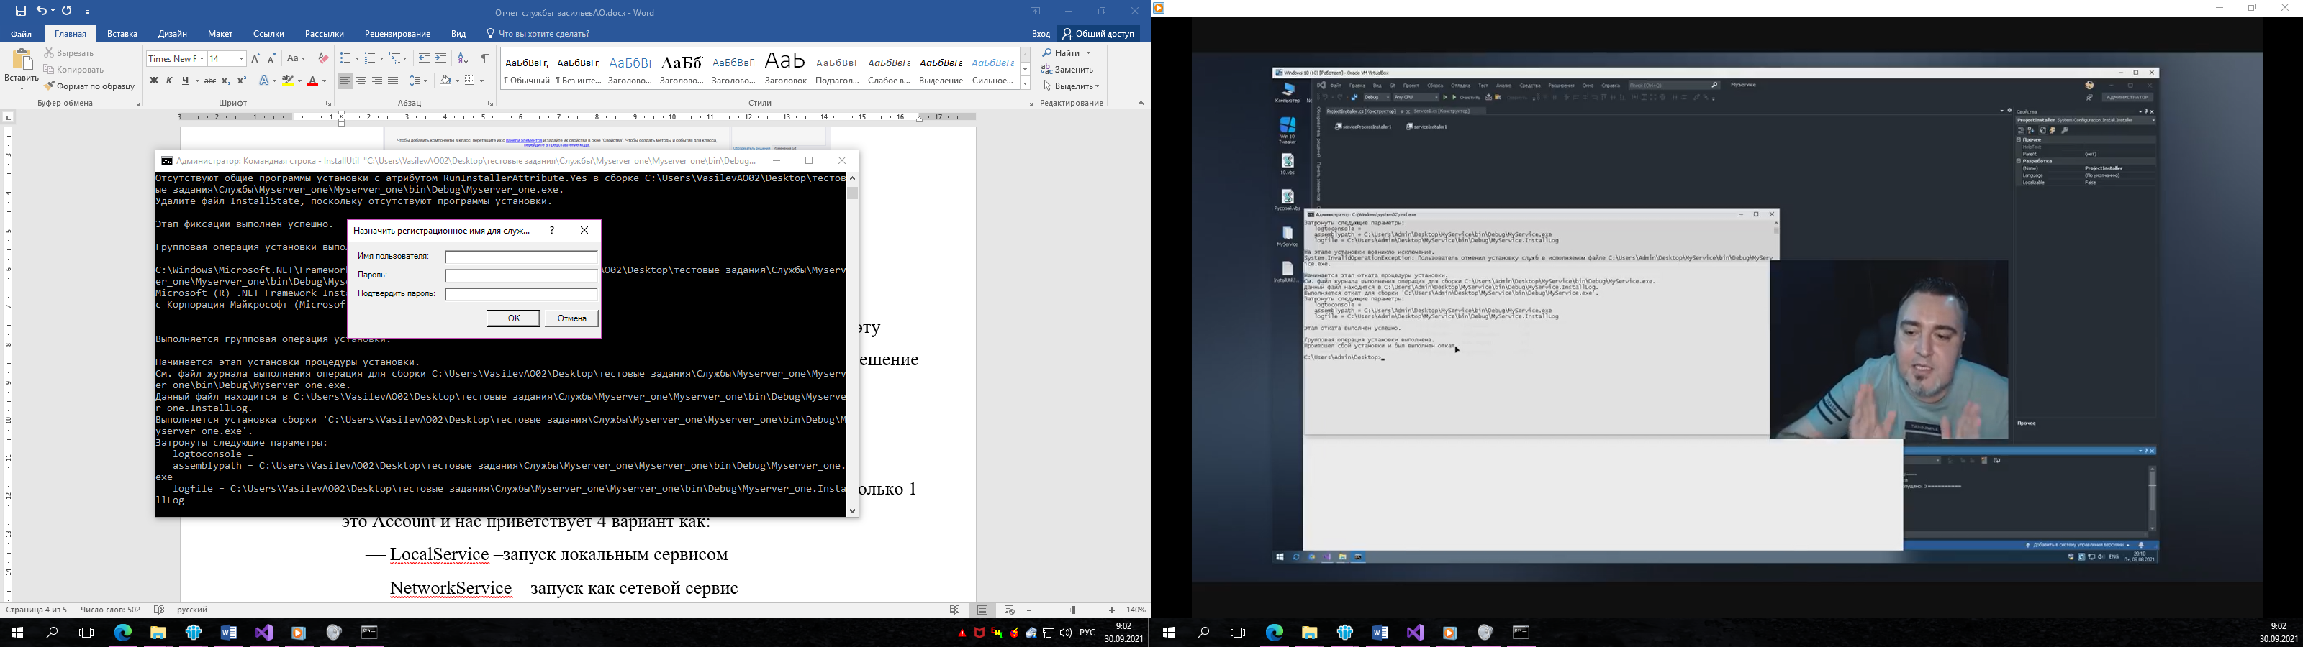

Рисунок 8 – ошибка и непонятное окно

Зайдем в наш файл *.InstallLog увидим что отсутствует какой-то атрибут…

Вернемся в Visual studio к нашим установщикам

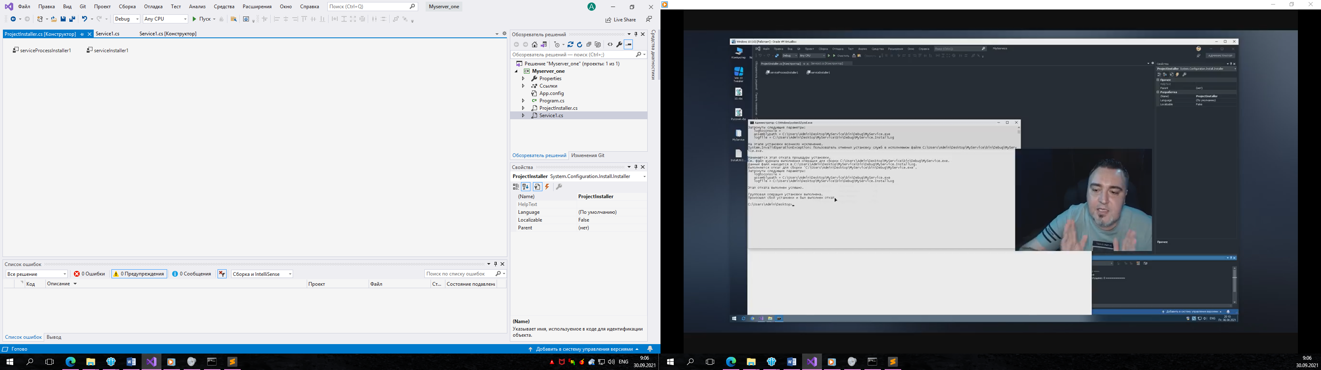

Рисунок 9 - установщики

Тут находиться 2 установщика зайдем в первый установщик serviceProcessInstaller1 и посмотрим его параметры, нам важен только 1 это Account и нас приветствует 4 вариант как:

* LocalService –запуск локальным сервисом;
* NetworkService – запуск как сетевой сервис;
* LocalSystem –запуск локально;
* User – как пользователь.

1. Если вы выбираем 1, то у нас будет выводиться ошибка [access denied](https://context.reverso.net/%D0%BF%D0%B5%D1%80%D0%B5%D0%B2%D0%BE%D0%B4/%D0%B0%D0%BD%D0%B3%D0%BB%D0%B8%D0%B9%D1%81%D0%BA%D0%B8%D0%B9-%D1%80%D1%83%D1%81%D1%81%D0%BA%D0%B8%D0%B9/access+denied).
2. Если выбираем 2, то необходимо делать сетевую службу у нас не такая.
3. Если вбираем 3, то это служба будет находиться локально у нас на пк.
4. Если выбираем 4, то от сюда и выходит наша ошибка.

Что же выбрать, лучше выбирать 3 т.к. эта служба будет находиться у нас на пк.

Перейдем в serviceInstaller1 тут нас интересует некоторые параметры такие как

* Description – описание нашей службы;
* Display name – то как будет видна наша служба,

Напишем описание «Это служка клевая», добавим имя AAAAAA, и как будет видна служба «А вот и служба»

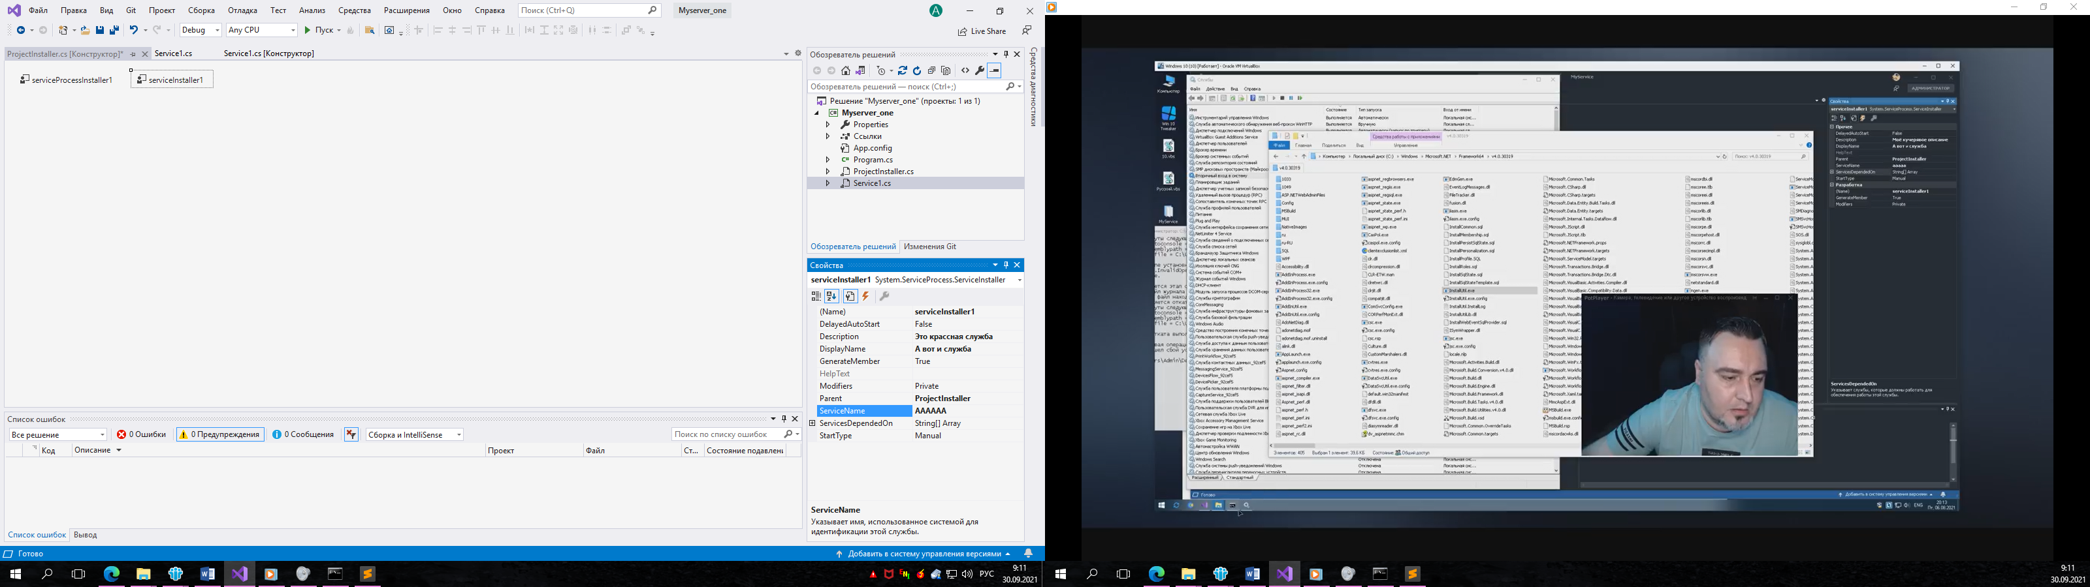

Рисунок 10 – добавление описания

Теперь необходимо пересобрать решение и зайдем в cmd и повторим нашу команду

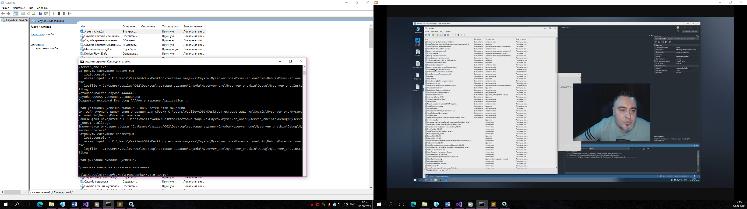

Рисунок 11 – Удачная установка

В результате все получиться, и наша служба создана мы теперь можем ее включить или отключить

Можем посмотреть нашу службу в реестре вот путь

Компьютер\HKEY_LOCAL_MACHINE\SYSTEM\CurrentControlSet\Services\ название службы

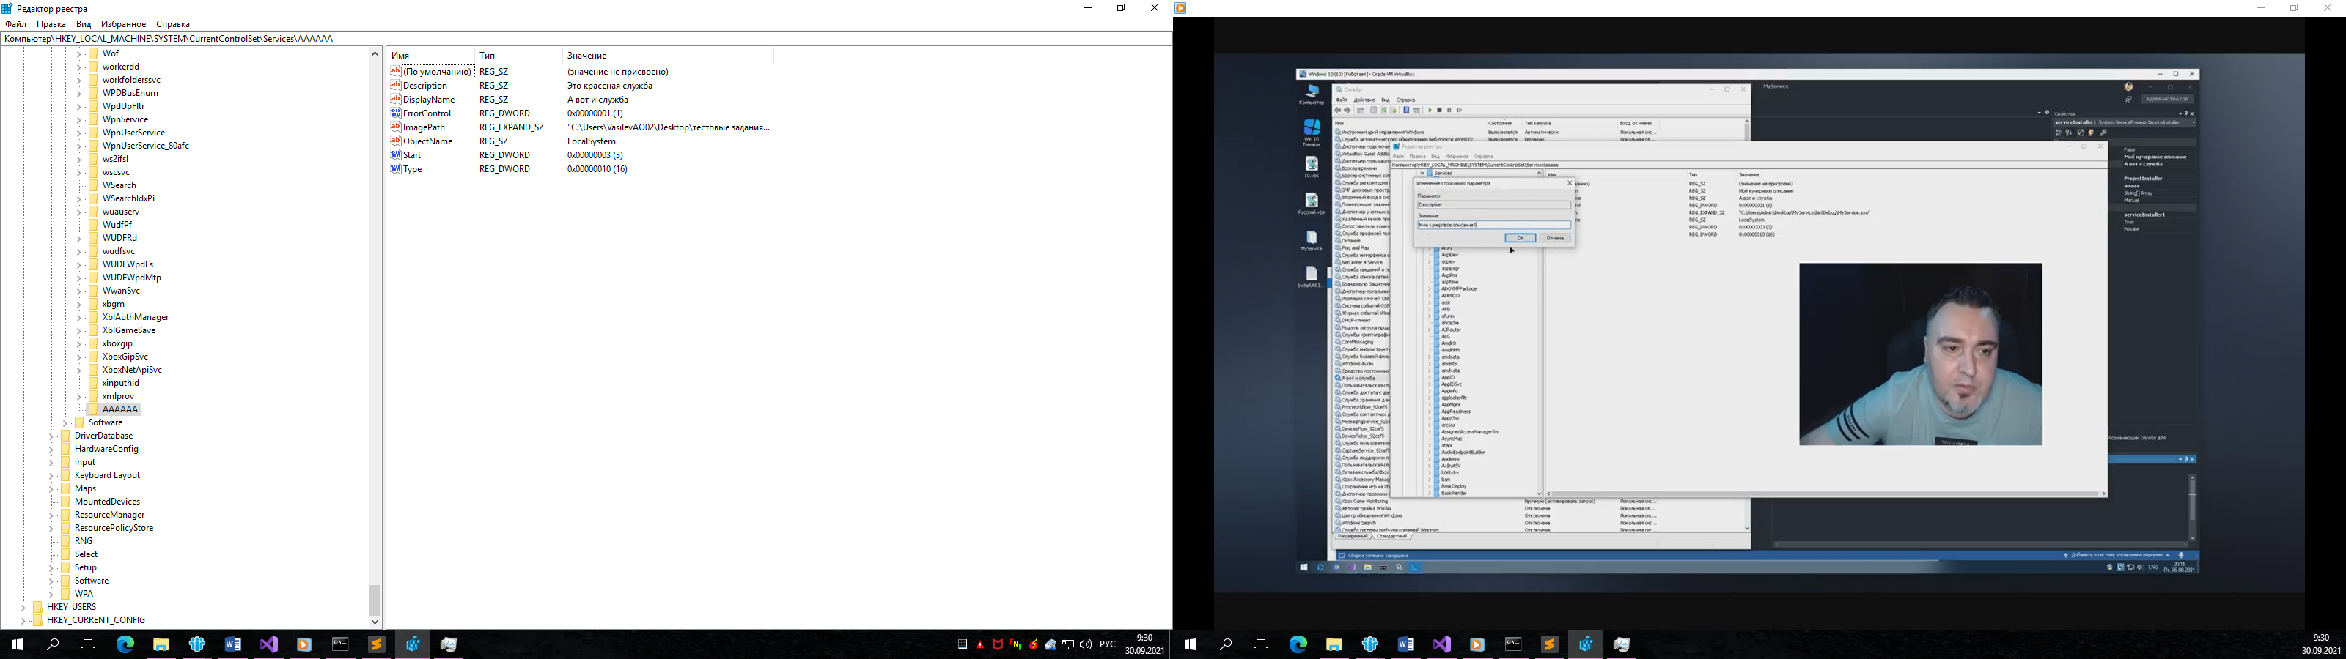

Рисунок 12 – служба в реестре

Чтобы удалить службу введем в cmd туже самую команду, но напишем ключ **/u** при этом реестр и службы ложны быть закрыты

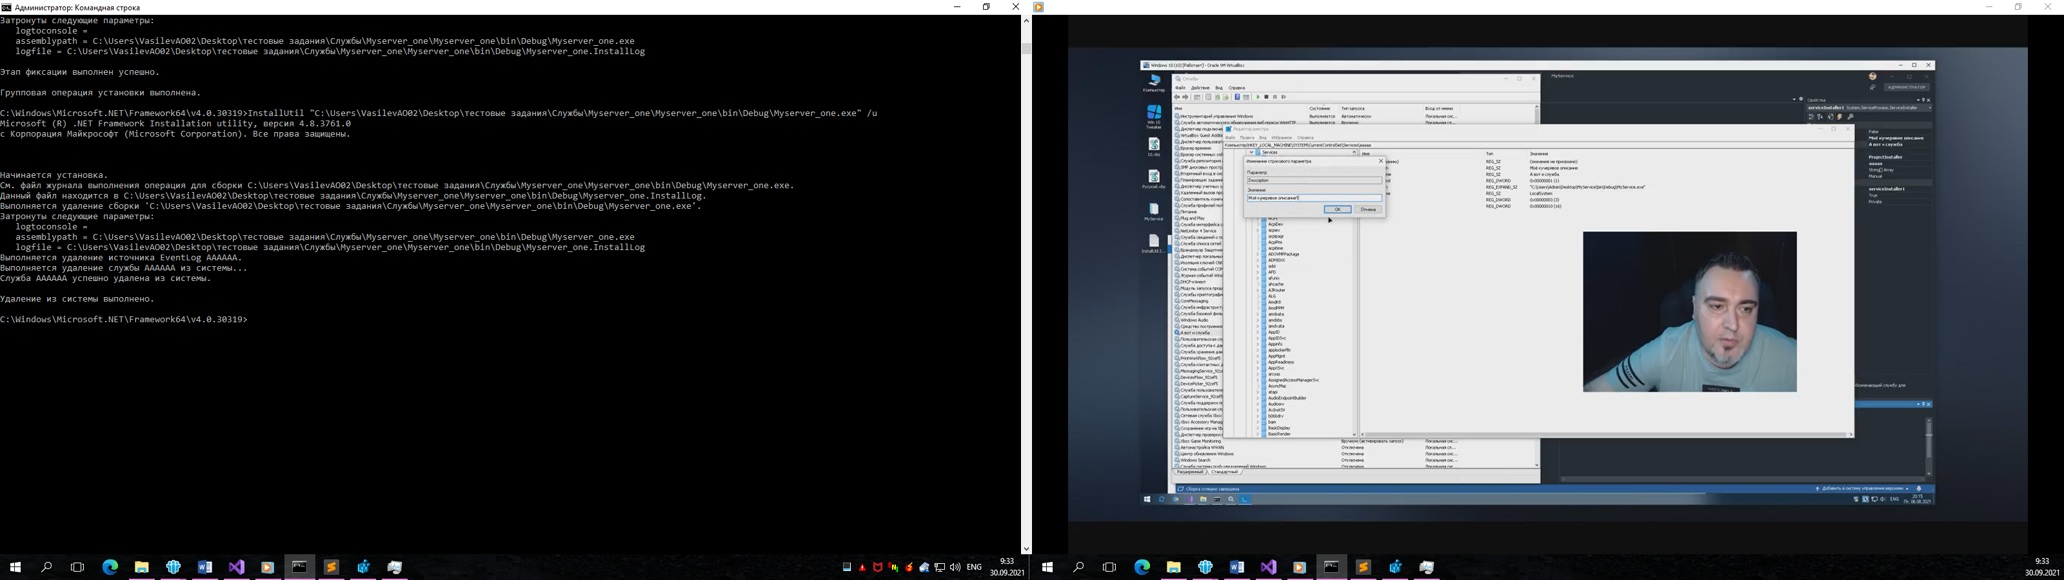

Рисунок – 13 удаление службы

Но необходимо проверить то что ни в реестре, ни в менеджере служб её нет

**Вывод**

В результате проделанной работы можно сделать вывод

Во-первых, необходимо после создания новой службы добавить установщик

Во-вторых, serviceProcessInstaller1 в параметре Account выбрать 3 пункт

В-третьих, собрать решение

В-четвертых, запустить консоль от имени администратора и написать команду переход к той папке где находиться InstallUtil и путь к нашему сервису

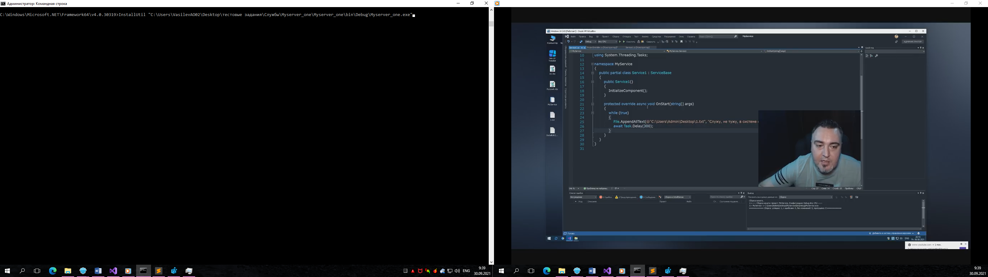

Рисунок 14 – команда для запуска служб

В итоге мы научились создавать службы и с ними работать.